Noormarkun Tennisseuran kaksinpelien mestaruudesta pelattiin viime viikon lopulla.

Jo ensimmäinen yläkaavion ottelu Clement Poumeyrol - Ilpo Pokela oli mielenkiintoinen, kun ei varmaa voittajaa voinut etukäteen tietää. Clement on ollut mukana muutaman kerran lähinnä nelinpeleissä ja tiedettiin taitavaksi pallonkäsittelijäksi ja hyvin liikkuvaksi. Ilpo on tunnettu kovista syötöistään ja pesäpallotaustan takia nopeudestaan. Ensimmäinen erä päättyi 35 minuutissa Ilpolle niukasti 6-4. Toinen lähes saman mittainen erä meni hieman helpommin luvuin 6-1. Pieni varovaisuus, mutta samalla varmuuteen pyrkiminen sävytti ottelua.

Seuraavan ottelun järjestäminen oli työkiireiden takia hieman hakemista 😉Vastatusten asettuivat Kimmo Ahonen ja Heikki Pohja.

Aikataulussa oltiin ja nopeasti Kimmo vei ensimmäisen erän 6-2. Samoin lukemin päättyi toinenkin erä, vaikka vaikutti että Heikki olisi parantanut peliään. Kiire sai jälleen loihtimaan muutaman repliikin 😊

Perjantaina pelasivat Tarmo Lipping ja Risto Ranne vastatusten. Hyvässä ottelussa nopealiikkeinen, varmaa lyöntipeliä esittänyt Tarmo otti voiton luvuin 6-2, 6-1. Riston viimeisessä syöttövuorossa tilanteessa 0-5 oli 6 ottelupalloa, mutta oli pieni lohdutus välttää ’lumierä’, sillä Tarmo vei seuraavan syöttönsä ja koko ottelun.

Tarmo kovakuntoisena haastoi Allan Lindemanin heti edellisen ottelun perään. Vaikutti siltä, että kierrelyöntiä pelannut Allan voittaisi helposti, koska ensimmäinen erä päättyi 6-1. Tarmo otti toisessa erässä johdon ja eteni 4-2:een, kunnes Allan kiri. HarmitukseksiTarmolle tuli revähdys jalkaan, joten vauhti hiipui. Lopputulos Allanille 2-0 (6-1,6-4).

Kimmo Ahonen kohtasi Esa Kallelan ensimmäistä kertaa kaksinpelissä. Esan otteissa oli pientä herpaantumista muutamissa tilanteissa, joten Kimmo hallitsi ja voitti suoraan 2-0 (6-1, 6-2).

Ilpo Pokela vastaan Allan Lindeman vaikutti etukäteen vaikealta ennustaa. Kun mailan jänteet rikkoutuivat, joutui Allan pulaan korvikemailalla. Ilpon kovat ykköset olivat harvoin ruudussa. Ensimmäisessä erässä toinen syöttövuoro oli juhlaa. Ilpo meni johtoon 3-0 hetkessä, kun neljä kovaa ykköstä. Hänen syöttöprosenttinsa oli silti alle 25%:a.

Toinen erä ei muuttanut tilannetta. Viisi syöttövuoroa ja vain 5 ykköstä. Alle 20%, mutta ei haitannut, sillä kakkosilla aloitettuna Ilpo vei. Allanin peli ei ihan sujunut odotetunlaisesti, vaikka syöttäminen oli varmempaa. Lopputulos: 2-0 (6-2, 6-4). Tällä kertaa Ilpo oli vaan parempi 😊

Sunnuntaina jännitettiin sateen suhteen, mutta vielä enemmän kahden tasaväkisen, Juri Nordlingin ja Tony Takalan ottelua.

Aluksi Tonyn ykkössyöttö oli täysin hukassa. Vasta yhdeksäs syöttö jäi ykkösellä ruutuun. Muttei se haitannut menoa. Tony otti 3-0 johdon kakkosillaankin.

Kolmannessa vuorossaan 3-1 tilanteessa Tony sai tehdä töitä. Juri mursi kuitenkin takaisin: 3-2. Dramatiikkaa, kun Tonyn mailasta katkesi jänne. Kassista kakkosmaila ja Juri menetti syöttönsä, sillä Tonyn lyönti parani ja Juri teki muutaman ns. helpon virheen.

Tony 4-2 tilanteessa sai Jarkko Pihlavalta korvikemailan, kun u-tuuri iski jälleen: toisen kerran mailan jänne poikki. Syöttövuoro oli vartin pitkä; 13 syöttöä ja Juri mursi jälleen. Pelit 4-4 eli

Juri tasoihin. Tilanteessa 4-5 Jurin syöttövuoro meni erikoisesti. Vaikka kaikki ykkössyötöt ruudussa, niin Tony otti (0-40) kolme eräpalloa. Ensimmäisen Juri pelasti, muttei onnistunut toistamiseen ja niin Tony voitti pitkän 60 minuuttisen erän.

Toinen erä alkoi Tonyn syötöllä, mutta sen hän hävisi heti.

Juri voitti omansa; 2-0. Tony onnistui taas, mutta vaikka Juri seuraavassa teki 2 kaksoisvirhettä, niin selvisi (3-1 ). Tasatahtiin 4-1, 5-1 ja 5-2, mutta Juri 6-2 varmistui 35 minuutissa.

Kahden erän jälkeen oli sovittu pelattavaksi pitkä tiebreak eli katkaisupeli. Siinä pelataan 10 pisteeseen asti kahden pisteen erolla.

Alkuun kumpikin hävisi oman syöttönsä, sitten edettiin Tonyn kolmanteen syöttövuoroon, jossa menetti molemmat (minibreikit). Tilanne jo 7-3 Jurille.

Tässä vaiheessa Tony otti takaisin yhden minibreikin ja piti omansa: tilanne 6-7. Juri vaihtoi taktiikkaansa ja päätti hyökätä. Hän nousi verkolle kolme kertaa onnistuneesti. Lopputulos 10-7 voitto.

Semifinaaleissa Juri sai vastaansa Kimmo Ahosen. Juri tuntui jaksavan mainiosti ja vei ensimmäisen erän puhtaasti 6-0. Kimmon peli parani toisessa huomattavasti ja tiukan yrittämisen jälkeen sai kuitenkin tyytyä 7-5 tappioon. Juri loppuotteluun. Toiseksi loppuotteluun selvisi Juha, joka vakuuttavaan tapaan voitti Ilpo Pokelan 2-0 (6-0,6-1). Ilpollakin oli käytössään kakkosmaila jänteiden hajoamisen takia.

Kuvassa Juri Nordling syöttää ja Kimmo Ahonen verkon toisella puolella.

Loppuottelussa

Juri edelleen jaksoi yllättävän hyvin, mutta joutui jatkuvasti puolustusasemiin. Ensimmäinen erä meni numeroiden valossa Juhalle helpon tuntuisesti 6-1. Aika ajoin Jurillakin syöttö kulki mainiosti. 3-1 tilanteessa Juha sai kolme murtopalloa, joista sitten Juri hävisi hieman huolimattomalla stopparilla. Toiseen suuntaan Juha oli häviöllä omassa syöttövuorossaan 30-40, mutta tarkat ja riittävän kovat syötöt pelastivat. Viimeinen Jurin syöttö meni nollille. Juhan loistava vastastoppari päätti erän 6-1. Kuva jäljistä!

18.24 toinen erä

Juha meni heti alkuun ratkaisevan tuntuiseen johtoon 3-0. Verkolle usein nousseen Jurin ohittaminen onnistui aivan eri tavoin kuin Tonylla aiemmassa ottelussa.

Juha 2-0 johdossa nosti yli Jurin.

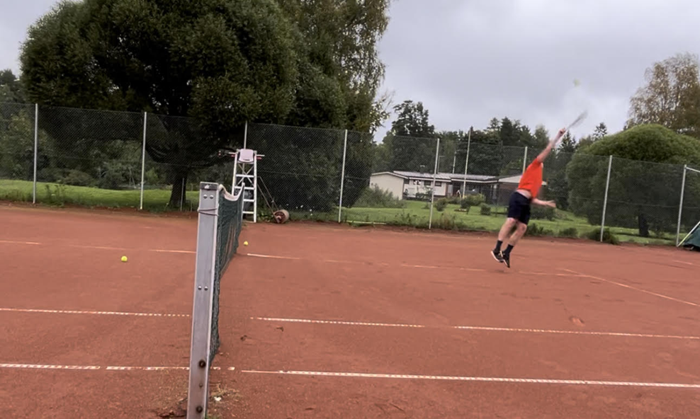

Tässä Juha hakee tiukassa tilanteessa pallon ja siirtää krossistopparilla itsensä johtoon 3-0.

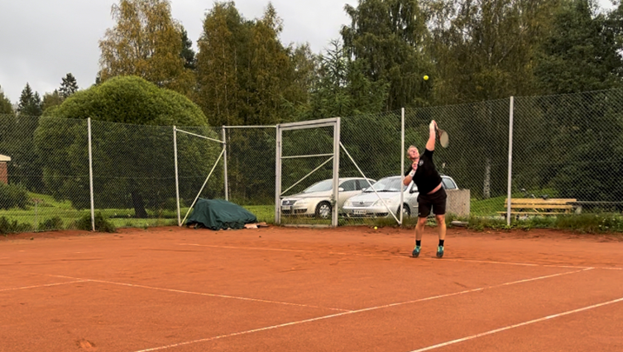

Juha 3-2 Juha hallitsi tähän asti suvereenisti, sitten yllätti, että hävisi oman syöttövuoronsa.

Seuraavat kolme peliä Juha otti ehkä helponkin tuntuisesti.

Jurin yritys saattoi lopahtaa, sillä takana jo kaksi pitkää ottelua ja tässäkin juoksua ja lyöntejä runsaasti. Ottelu oli noin tunnin mittainen päättyen Juha toisen erän voittoon 6-2.

Paikallinen Nadal eli Juha Pajunen on voittanut kaksinpelien mestaruuksia seitsämän kertaa.